

AP2676 - Vente - Maison Ancienne  24380 Région LE BUGUE  Après avoir suivi l'allée privée traversant le parc, c'est une Grande maison en pierres qui domine son parc. D' env 350m2 habitables sur 2 niveaux, spacieuse et confortable orientée au sud avec une large terrasse et l'accès à la piscine et sa terrasse d'été.  Au rez de chaussée, large entrée, buanderie, chaufferie, cuisine, Salle à Manger /Salon avec cheminée et insert, baie vitrée vers la terrasse. Pour la partie nuit 3 chambres dont une suite parentale avec salle d'eau. salle de bains, 3 wc.  Depuis l'escalier de pierre du salon, grand Palier desservant, 2 chambres, 2 salles d'eau et 2 beaux volumes " à choix multiples" ! (pouvant devenir : Salle de sport, Salon, bureau ou 2 chambres de plus ), Mais aussi, sur la gauche : Une 2ème suite avec : Chambre 33m2 avec espace salon, Terrasse couverte et Salle de bains de 17m2.  Depuis la terrasse, vue dégagée sur le parc tout autour avec de beaux arbres et arbustes.  Non négligeable, un ancien hagar un peu à l'écart pour garage et bien plus !, Sous la terrasse Atelier et local technique.  Située au calme, à 2 km du village et facilement accessible du Bugue ou de l'A89 , env 17 km. 10 km du golf de la Marterie.  Les informations sur les risques auxquels ce bien est exposé sont disponibles sur le site Géorisques: www.georisques.gouv.fr  Prix : 577 500 € | N° de chambres : 7  N° de s.d.b : 2  N° de s.d'eau : 3  Surface habitable : 346 m²  Surface terrain : 42,644 m²

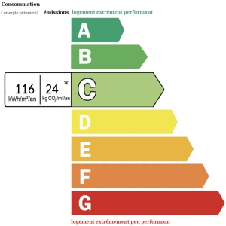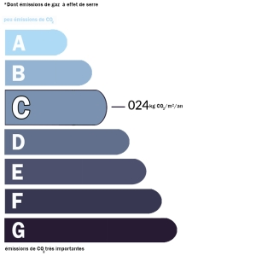 | Date de réalisation dpe: 19/05/2023  Année de référence utilisée pour établir la simulation des dépenses annuelles 01/01/2021  Montant bas supposé et théorique des dépenses énergétiques: 2610 €  Montant haut supposé et théorique des dépenses énergétiques: 3590 €

